 | РЕСПУБЛИКА ТАТАРСТАН  ГОРОД АЗНАКАЕВО  МУНИЦИПАЛЬНОЕ БЮДЖЕТНОЕ ДОШКОЛЬНОЕ  ОБРАЗОВАТЕЛЬНОЕ УЧРЕЖДЕНИЕ  «Детский сад комбинированного вида №4 «Светлячок» города Азнакаево Азнакаевского муниципального района  Республики Татарстан  423330, г.Азнакаево, ул.М.Хасанова, дом 8А тел.(85592) 9-39-95  d4.azn@mail.ru |  |  | ТАТАРСТАН РЕСПУБЛИКАСЫ  АЗНАКАЙ ШӘҺӘРЕ  МУНИЦИПАЛЬ БЮДЖЕТ МӘКТӘПКӘЧӘ БЕЛЕМ БИРҮ УЧРЕЖДЕНИЯСЕ  Татарстан Республикасы Азнакай муниципаль районы Азнакай шәһәре “Катнаш төрдәге 4 нче “Светлячок” балалар бакчасы  423330, Азнакай шəһəре, М.Хасан урамы, 8А йорт. тел.(85592)9-39-95  d4.azn@mail.ru
  
Исх.№ 48 от 01.09.2025г.
Начальнику территориального отдела Управления Роспотребнадзора по Республике Татарстан (Татарстан) в Бугульминском, Азнакаевском, Бавлинском, Ютазинском районах- главный государственный санитарный врач по Бугульминскому, Азнакаевскому, Бавлинскому, Ютазинскому районам В.В.Долгих
заведующего МБДОУ «Детский сад комбинированного вида № 4
«Светлячок» г. Азнакаево
Азнакаевского муниципального района РТ Р.Ф. Хазиева

Ответ на Предписание
О проведении дополнительных санитарно-противоэпидемических (профилактических) мероприятий
о проведении лабораторного исследования граждан, контактировавших с больным инфекционными заболеваниями, и медицинского наблюдения за такими гражданами

Ваше предписание от 14 июля 2025г. № 8 3 рассмотрено. По результатам рассмотрения приняты следующие меры:
№ | Наименование мероприятия | Исполнение
11 | Обеспечить проведение ежедневного утреннего фильтра с документальным оформлением результатов осмотра в каждой группе дошкольного образовательного учреждения в целях недопущения в организованный коллектив детей с признаками инфекционных заболеваний. | 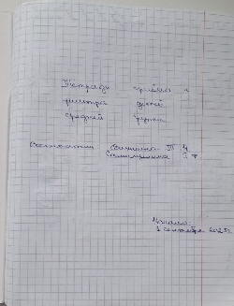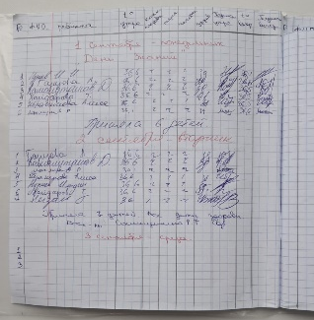
2 | Обеспечить проведение текущей дезинфекции не менее 2 раз в день (в столовой, в спальных помещениях, групповых, кружковых, местах общего пользования, бассейнах, санузлах) с применением растворов дезинфекционных средств, эффективных в отношении энтеровирусов. | 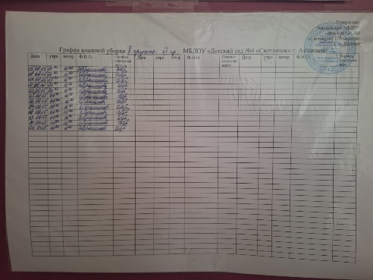
33 | Проводить дезинфекцию столовой посуды и столовых приборов после каждого приема пищи с использованием дезинфекционных средств, эффективных в отношении энтеровирусов; для обеззараживания столовой посуды в дезинфицирующем растворе выделить емкость с крышкой с четкими надписями с указанием названия препарата, его концентрации, назначения, даты приготовления, предельного срока годности. | 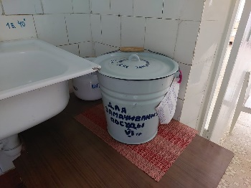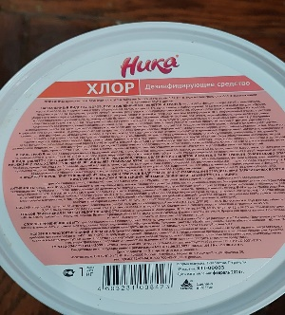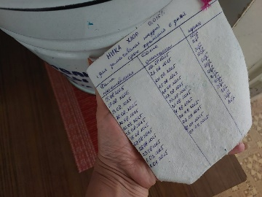
44 | Увеличить кратность проветривания рекреаций, спальных помещений с использованием для обеззараживания воздуха специализированных приборов, разрешенных к применению в соответствии с инструкцией производителя. | 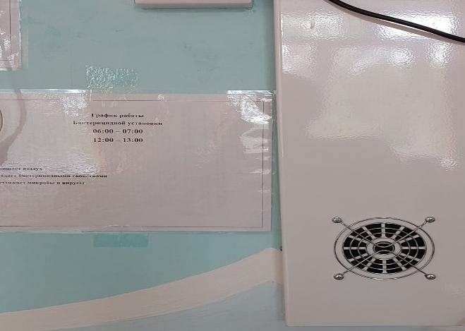  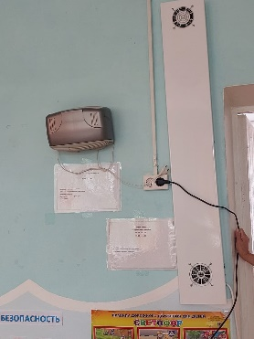  Бактерецидные лампы
55 | Принять меры по минимизации рисков для реализации пищевого пути распространения ЭВИ (фрукты, овощи допускаются в питание после стандартной обработки, овощи - с последующим ошпариванием кипятком, сервировку и порционирование блюд в столовой проводит только персонал с использованием одноразовых перчаток и предварительной обработкой рук кожным антисептиком). | 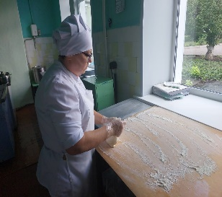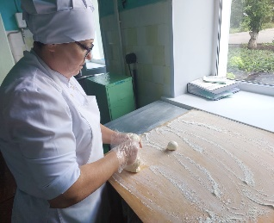
66 | Обеспечить создание надлежащих условий для соблюдения детьми и работниками правил личной гигиены: наличие жидкого мыла, кожных антисептиков, одноразовых полотенец. | 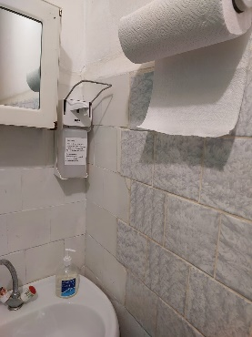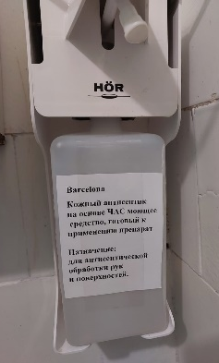  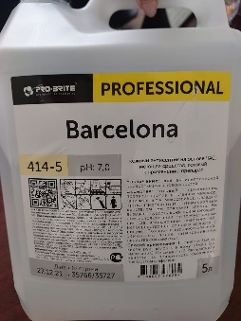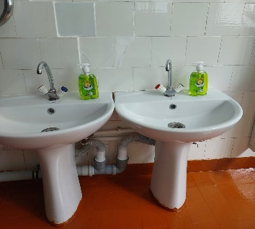  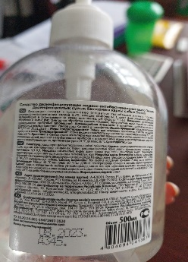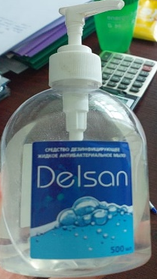
77 | Проводить разъяснительную работу с детьми и родителями о мерах профилактики ЭВИ. | 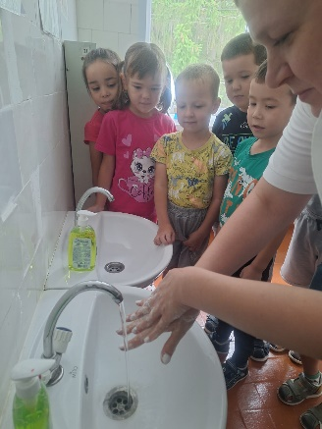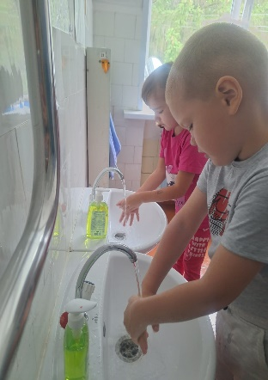
88 | Обеспечить наличие неснижаемого запаса дезинфекционных средств, кожных антисептиков, перчаток (постоянно поддерживаемый запас) для проведения полного комплекса мероприятий. | Запланировали закупку с учётом неснижаемого запаса.
99 | Обеспечить размещение информации о проводимых мероприятиях по профилактике ЭВИ на стендах оздоровительной организации в местах ожидания родителей и на сайте организации. | 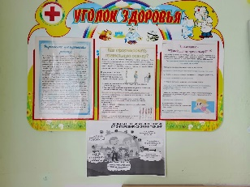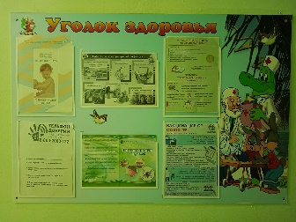  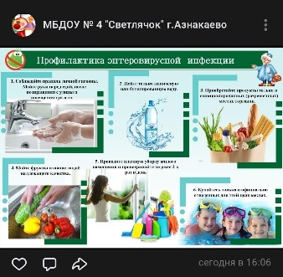

Заведующий д/с Р.Ф.Хазиева

